# BAB II

# ANALISIS DAN PERANCANGAN

* 1. **Analisis Kebutuhan dari Objek yang dibangun**

Komponen-komponen yang diperlukan untuk menganalisis kebutuhan dari objek yang akan dibangun antara lain sistem pendukung, diagram alir sistem, perancangan basis data, struktur tabel, serta desain input dan output program. Di bawah ini adalah penjelasan dari masing-masing komponen kebutuhan di atas.

* 1. **Aturan Bisnis**

Dalam proses bisnis yang dijalankan pada Zero First Distro saat ini adalah menjalankan proses berbisnis secara langsung dan prosesnya masih secara manual. Pembeli atau konsumen harus datang langsung ke Zero First Distro untuk melihat produk – produk pakaian distro yang dijual.

Pembeli melihat model - model pakaian yang di inginkan. Transaksi penjualan, pembuatan nota, pencatatan hasil penjualan, pembuatan laporan penjualan yang sudah terjual maupun yang belum terjual juga secara manual begitu juga dengan Transaksi Pembelian ke Supplier.

Dengan adanya aplikasi Sistem Penjualan Pakaian Distro merupakan sebuah solusi yang dapat membantu mengatasi permasalahan yang mungkin timbul dari proses pengolahan data jika dilakukan secara manual. Sistem penjualan tersebut pengolahan datanya telah bersifat terkomputerisasi, sehingga akan memberikan perbaikan sistem untuk pengolahan data barang, data *user*, dan transaksi penjualan dan pembelian menjadi lebih baik dan teratur.

* 1. **Sistem Pendukung**

Untuk mendapatkan tujuan sebuah sistem dibutuhkan sistem pendukung atau alat bantu yang berupa perangkat keras *(hardware),* perangkat lunak *(software),* dan manusianya itu sendiri *(brainware)*. Oleh karena itu diperlukan kerja sama yang baik diantara kesatuan dari alat bantu tersebut, sehingga sistem yang direncanakan akan menghasikan informasi yang berguna sesuai dengan yang diharapkan oleh *user*.

* + 1. **Sistem Perangkat Lunak *(Software)***

Sistem perangkat lunak yang digunakan dalam memecahkan permasalahan ini digunakan bahasa pemrograman PHP, dan sistem operasi Windows XP2. Berikut adalah daftar perangkat lunak dan fungsinya yang digunakan dalam penyusunan Tugas Akhir ini :

1. Microsoft Windows XP 2, sebagai sistem operasi program.
2. Appserv 2.5.9, sebagai bundel *software* yang berisi web server PHP, dan Database Server MYSQL.
3. Editor text dengan Notepad++ dan Macromedia Dreamweaver
4. Mozilla Firefox sebagai aplikasi browser program.
   * 1. **Sistem Perangkat Keras (*Hardware*)**

Untuk menjalankan sistem perangkat lunak yang digunakan maka dibutuhkan perangkat keras yang mendukung untuk melancarkan pemrosesan pembuatan program. Perangkat keras merupakan komponen - komponen fisik dari komputer yang terdiri dari unit masukan, pengolahan dan unit keluaran. Dalam pembangunan sistem, digunakan komputer dengan spesifikasi sebagai berikut :

1. Processor Intel Core 2 Duo T5750 2.0 Ghz.
2. Harddisk 120 GB.
3. RAM (Random Access Memory) DDR 2 1 GB.
4. Keyboard dan Mouse standart .
5. Printer HP Deskjet D2666
   1. **Bagan Alir Sistem :**

Agar pengolahan data sistem informasi penjualan dan pembelian pakaian di Zero First Distro dapat berjalan dengan baik, maka terlebih dahulu harus merancang bagan alir sistem. Bagan alir sistem menunjukan arus proses keseluruhan sistem, mulai dari proses input data sampai pada proses output data yang dihasilkan serta menjelaskan urutan – urutan dari prosedur yang ada dalam sistem. Untuk mengambarkan proses input dan output Sistem Informasi Penjualan dan Pembelian Pakaian di Zero First Distro ini dapat di gambarkan bagan alir seperti gambar 2.1 :

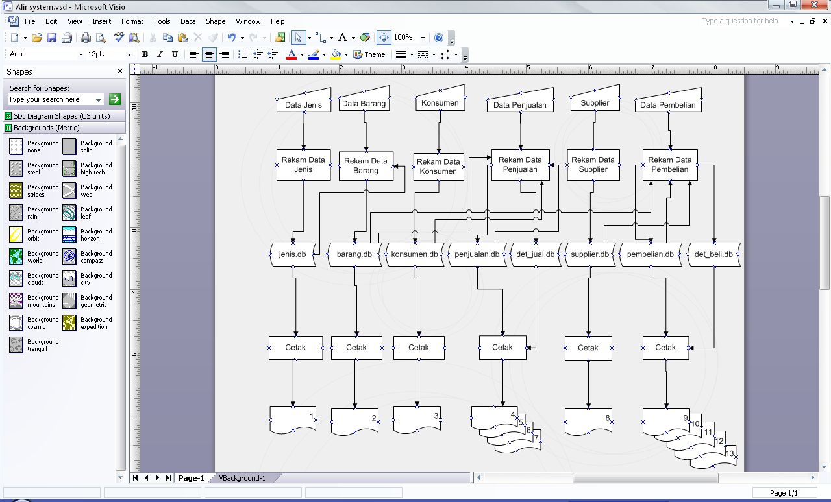

Gambar 2.1 Bagan Alir Sistem

**Keterangan :**

1. laporan data jenis barang

2. laporan data barang keseluruhan

3. laporan data konsumen

4. laporan data penjualan per nota

5. laporan data penjualan per hari

6. laporan data penjualan per perbulan

7. laporan data penjualan per tahun

8. laporan data supplier

9. laporan data pembelian per nota

10. laporan data pembelian per nama supplier

11. laporan data pembelian per hari

12. laporan data pembelian per bulan

13. laporan data pembelian per tahun

Berikut adalah penjelasan Bagan Alir Sistem.

Pemasukan data yang pertama adalah data admin. Pertama data dimasukkan, setelah melalui proses perekaman data kemudian data akan tersimpan dalam tabel admin. Tabel admin field-fieldnya terdiri user, password, dan status. Setelah proses simpan dilakukan akan diperoleh laporan data admin.

Pemasukan data yang kedua adalah data jenis. Langkahnya adalah data dimasukkan kemudian melalui proses simpan. Pengolahan data akan ditampilkan sebagai laporan jenis barang yang datanya disimpan pada tabel jenis yang mempunyai field-field kd_jenis dan nm_jenis.

Pemasukan data yang ketiga adalah data barang, detail barang dan data masuk. Langkahnya adalah data dimasukkan terlebih dahulu, setelah melalui proses perekaman data atau penyimpanan data kemudian data tersimpan dalam tabel barang yang berisikan field-field kd_brg, kd_jenis, nm_brg, size, hrg_beli, hrg_jual, stock dan prosent _laba.

Pemasukan data keempat adalah data konsumen yaitu data dimasukkan kemudian melalui proses simpan. Pengolahan data akan ditampilkan sebagai laporan data konsumen.

Pemasukan data kelima adalah data penjualan dan det_jual yaitu dengan melakukan perekaman data terlebih dahulu lalu disimpan pada tabel penjualan yang field-fieldnya berisikan kd_jual, id_konsumen, tgl_jual, total_bayar dan tabel det_jual yang field-fieldnya berisikan kd_jual, kd_brg, jumlah, sub_total. Setelah proses input data disimpan untuk mendapatkan laporan daftar penjualan penjualan pernota, yang diambil dari tabel penjual dan laporan detail suatu barang yang diambil dari tiga tabel yaitu tabel barang, tabel penjualan, dan tabel det_jual.

Pemasukan data keenam adalah data supplier yaitu data dimasukkan kemudian melalui proses simpan. Pengolahan data akan ditampilkan sebagai laporan data *supplier.*

Pemasukan data ketujuh adalah data pembelian dan det_beli yaitu dengan melakukan perekaman data terlebih dahulu lalu disimpan pada tabel penjualan yang field-fieldnya berisikan kd_beli, id_sup, tgl_beli, total_bayar dan tabel det_beli yang field-fieldnya berisikan kd_beli, kd_brg, jumlah, hrg_beli, sub_total. Setelah proses input data disimpan untuk mendapatkan laporan daftar pembelian periodik, penjualan pernota, yang diambil dari tabel penjualan dan laporan detail suatu barang yang diambil dari tabel supplier.

* 1. **Perancangan Basis Data**

**2.5.1 Relasi Antar Tabel**

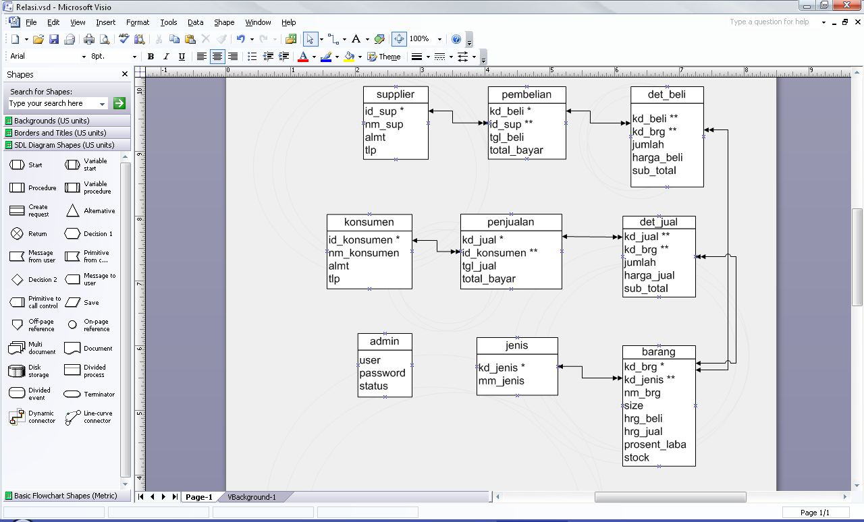

Gambar 2.2 Relasi Antar Tabel

**Keterangan:**

Kunci Primer (*)

Kunci Tamu (**)



Relasi One To Many

Relasi Many To One

Berikut adalah penjelasan Relasi Antar Tabel.

Tabel Jenis adalah tabel yang digunakan untuk menyimpan jenis-jenis pakaian yang dijual. Tabel ini menggunakan relasi **one to many** yaitu satu jenis barang bisa memiliki banyak nama barang.

Tabel Barang adalah tabel yang digunakan untuk menyimpan data Barang field kunci utama adalah kd_brg. Tabel ini mempunyai relasi **one to many** atau tabel barang yang berhubungan lebih dari satu tabel lainnya (pada tabel Barang, dimana satu barang bisa memiliki banyak detail beli dan detail jual), dan **many to one** atau tabel barang yang mempunyai relasi yang lebih dari satu (pada tabel barang, dimana banyak kode jenis barang memiliki relasi lebih dari satu).

Tabel det_jual digunakan untuk menyimpan data det_jual dimana pada tabel det_jual ini tidak mempunyai mempunyai kunci utama (*Primary* *Key*) dan hanya memiliki dua kunci tamu (*Foreign* *Key*/Kunci Sekunder). Tabel ini mempunyai relasi **many to one** yang artinya tabel det_jual mempunyai relasi yang lebih dari satu, dalam hal ini tabel det_jual mempunyai relasi dengan tabel barang dan tabel penjualan yang artinya satu transaksi penjualan banyak detail jual.

Tabel penjualan digunakan untuk menyimpan data penjualan barang. Tabel ini mempunyai relasi dengan tabel det_jual dengan kd_jual sebagai kunci utamanya. Dengan tabel det_jual mempunyai relasi **one to many** yang berarti bahwa satu transaksi penjualan bisa memiliki banyak det_jual, Tabel Penjualan juga memiliki relasi dengan Konsumen. Dengan tabel konsumen mempunyai relasi **many to one** yang berarti bahwa banyak transaksi penjualan memiliki satu konsumen.

Tabel pembelian digunakan untuk menyimpan data pembelian pakaian pada *supplier*. Tabel ini mempunyai relasi dengan tabel det_beli dan supplier dengan kd_beli sebagai kunci utamanya. Dengan tabel det_beli mempunyai relasi **one to many** yang berarti bahwa satu transaksi pembelian kepada *supplier* bisa memiliki banyak det_beli.

Tabel pembelian juga mempunyai relasi **many to one** dengan tabel konsumen yang berarti bahwa banyak Transaksi pembelian dengan supplier dengan kunci tamu id_sup.

Tabel det_beli digunakan untuk menyimpan data det_beli dimana pada tabel det_beli ini tidak mempunyai kunci utama (*Primary* *Key*) dan hanya memiliki dua kunci tamu (*Foreign* *Key*/Kunci Sekunder). Tabel ini mempunyai relasi **many to one** yang artinya tabel det_beli mempunyai relasi yang lebih dari satu, dalam hal ini tabel det_beli mempunyai relasi dengan tabel barang dan tabel pembelian yang artinya satu transaksi pembelian bisa memiliki banyak detail beli.

Tabel *supplier* digunakan untuk menyimpan data pada *supplier.* Tabel ini mempunyai relasi dengan tabel pembelian dengan Id_sup sebagai kunci utamanya. Dengan tabel pembelian mempunyai relasi **one to many** yang berarti bahwa satu id_sup bisa memiliki banyak transaksi pembelian.

Tabel admin digunakan untuk menyimpan data admin dimana didalamnya terdapat data user, password dan status.

* 1. **Struktur Tabel**

Dalam pengembangan sistem ini memerlukan beberapa tabel yang akan diolah untuk dijadikan suatu informasi yang dapat menghasilkan keluaran yang diperlukan. Data yang dikumpulkan ke dalam suatu basis data dalam bentuk tabel untuk memudahkan pengolahan data.

Struktur tabel pada Sistem Informasi Penjualan dan Pembelian Pakaian di Zero First Distro adalah sebagai berikut .

**2.6.1 Tabel Admin**

Adalah tabel yang berisi data-data admin, dan digunakan untuk menyimpan data admin spesifikasi tabelnya adalah:

Kunci Utama : tidak ada

Kunci Tamu : tidak ada

Jumlah Field : 3

Tabel 2.1 Tabel Admin

|  |  |  |  |
| --- | --- | --- | --- |
| **Nama Field** | **Tipe Data** | **Lebar** | **Keterangan** |
| user  password  status | Varchar  Varchar  char | 10  10  1 | User Name  Password  Status |

* + 1. **Tabel Barang**

Adalah tabel yang berisi data-data barang, dan digunakan untuk menyimpan data barang. Spesifikasi tabelnya adalah:

Kunci Utama : kd_brg

Kunci Tamu : kd_jenis

Jumlah Field : 8

Tabel 2.2 Tabel Barang

|  |  |  |  |
| --- | --- | --- | --- |
| **Nama Field** | **Tipe Data** | **Lebar** | **Keterangan** |
| kd_ brg(*)  kd_jenis(**)  nm_brg  size  hrg_beli  hrg_jual  present_laba  stock | Char  Varchar  Varchar  Varchar  Integer  integer  Integer  integer | 5  5  25  4  10  10  4  4 | Kode barang  Kode Jenis  Nama barang  Ukuran  Harga beli  Harga jual  Laba  Stok Pakaian |

* + 1. **Tabel Konsumen**

Adalah tabel yang berisi data-data konsumen, dan digunakan untuk menyimpan data konsumen. Spesifikasi tabelnya adalah:

Kunci Utama : Id_konsumen

Kunci Tamu : tidak ada

Jumlah Field : 4

Tabel 2.3 Tabel Konsumen

|  |  |  |  |
| --- | --- | --- | --- |
| **Nama Field** | **Tipe Data** | **Lebar** | **Keterangan** |
| id_konsumen(*)  mm_konsmen  almt  tlp | Char  Char  Varchar  char | 5  30  50  12 | Id Konsumen  Nama Konsumen  Alamat  No Telpon |

**2.6.4 Tabel Jenis**

Adalah tabel yang berisikan data-data jenis barang yang dijual dan digunakan untuk menyimpan data jenis barang. Spesifikasi tabelnya adalah:

Kunci Utama : kd_jenis

Kunci Tamu : tidak ada

Jumlah Field : 2

Tabel 2.4 Tabel jenis

|  |  |  |  |
| --- | --- | --- | --- |
| **Nama Field** | **Tipe Data** | **Lebar** | **Keterangan** |
| kd_jenis (*)  nm_jenis | Char  Varchar | 6  20 | Kode Jenis Barang  Nama Jenis Barang |

**2.6.5 Tabel Penjualan**

Adalah tabel yang berisi data-data penjualan barang, yang digunakan untuk menyimpan data transaksi penjualan barang. Spesifikasi tabelnya adalah:

Kunci Utama : kd_jual

Kunci Tamu : id_konsumen

Jumlah Field : 4

Tabel 2.5 Tabel Penjualan

|  |  |  |  |
| --- | --- | --- | --- |
| **Nama Field** | **Tipe Data** | **Lebar** | **Keterangan** |
| kd_jual (*)  id_konsumen(**)  tgl_jual  total_bayar | Char  Char  Date  Integer | 5  5  -  10 | Kode Jual  Id Konsumen  Tanggal penjualan  Total Pembayan |

**2.6.6 Tabel Det_jual**

Adalah tabel yang berisi data-data detail penjualan, dan digunakan untuk menyimpan data transaksi penjualan. Spesifikasi tabelnya adalah:

Kunci Utama : tidak ada

Kunci Tamu : kd_jual dan kd_brg

Jumlah Field : 4

Tabel 2.6 Tabel det_jual

|  |  |  |  |
| --- | --- | --- | --- |
| **Nama Field** | **Tipe Data** | **Lebar** | **Keterangan** |
| kd_jual(**)  kd_brg(**)  jumlah  sub_total | Char  Char  Integer  Integer | 5  5  3  3 | Kode Jual  Kode Barang  Jumlah Barang  Jumlah Seluruh Penjualan |

**2.6.7 Tabel Supplier**

Adalah tabel yang berisi data-data *supplier*, dan digunakan untuk menyimpan data *supplier* spesifikasi tabelnya adalah:

Kunci Utama : id_sup

Kunci Tamu : tidak ada

Jumlah Field : 4

Tabel 2.7 Tabel *Supplier*

|  |  |  |  |
| --- | --- | --- | --- |
| **Nama Field** | **Tipe Data** | **Lebar** | **Keterangan** |
| id_ sup(*)  nm_sup  almt  tlp | Char  Varchar  Varchar  Char | 5  25  50  12 | Id Supplier  Nama Supplier  Alamat Supplier  No Telpon |

**2.6.8 Tabel Pembelian**

Adalah tabel yang berisi data-data pembelian, dan digunakan untuk menyimpan data transaksi pembelian pada *supplier*. Spesifikasi tabelnya adalah:

Kunci Utama : kd_beli

Kunci Tamu : id_sup

Jumlah Field : 4

Tabel Pembelian 2.8

|  |  |  |  |
| --- | --- | --- | --- |
| **Nama Field** | **Tipe Data** | **Lebar** | **Keterangan** |
| kd_beli (*)  Id_sup (**)  tgl_beli  total_bayar | Char  Char  Date  Integer | 5  5  -  10 | Kode Beli  Id Supplier  Tanggal Pembelian  Total Pembelian |

**2.6.9 Tabel Det_beli**

Adalah tabel yang berisi data-data detail pembelian, dan digunakan untuk menyimpan data transaksi detail Pembelian. Spesifikasi tabelnya adalah:

Kunci Utama : tidak ada

Kunci Tamu : kd_beli dan kd_brg

Jumlah Field : 5

Tabel 2.9 Tabel det_beli

|  |  |  |  |
| --- | --- | --- | --- |
| **Nama Field** | **Tipe Data** | **Lebar** | **Keterangan** |
| kd_beli(**)  kd_brg(**)  Jumlah  hrg_beli  sub_total | Char  Char  Integer  Integer  Integer | 5  5  3  10  2 | Kode Jual  Kode Barang  Jumlah Barang di beli  Harga Pembelian  Jumlah seluruh pembelian |

Keterangan :

( * ) = Kunci Utama

( ** ) = Kunci Tamu

* 1. **Rancangan Masukan**

Dari rancangan tabel yang telah dibuat, selanjutnya adalah rancangan input. Adapun rancangan masukan pada Sistem Penjualan dan Pembelian di Zero First Distro adalah sebagai berikut :

**2.7.1 Rancangan Data Input Jenis Barang**

Rancangan data masukan jenis digunakan untuk memasukkan data jenis barang Bentuk rancangannya ditunjukkan pada Gambar 2.3:



Gambar 2.3 Input Data Jenis Barang

* + 1. **Rancangan Data Input Barang**

Rancangan masukan barang digunakan untuk memasukkan data barang. Bentuk rancangannya ditunjukkan pada Gambar 2.4:



Gambar 2.4 Input Data Barang

* + 1. **Rancangan Data Input Konsumen**

Rancangan masukan data barang digunakan untuk memasukkan data konsumen. Bentuk rancangannya ditunjukkan pada Gambar 2.5:



Gambar 2.5 Input Data Konsumen

* + 1. **Rancangan Input Data Supplier**

Rancangan masukan data supplier digunakan untuk memasukkan data supplier. Bentuk rancangannya ditunjukkan pada Gambar 2.6:



Gambar 2.6 Input Data Supplier

* + 1. **Rancangan Input Pembelian**

Rancangan input pembelian digunakan untuk memasukkan data transaksi pembelian dari supplier. Bentuk rancangannya ditunjukkan pada Gambar 2.7:

Gambar 2.7 Transaksi Pembelian

* + 1. **Rancangan Input Penjualan**

Rancangan input penjualan digunakan untuk memasukkan data transaksi penjualan dari pelanggan. Bentuk rancangannya ditunjukkan pada Gambar 2.8:

Gambar 2.8 Transaksi Penjualan

* 1. **Rancangan Keluaran**

Rancangan Keluaran atau yang lebih dikenal dengan informasi merupakan salah satu tujuan dari kegiatan pembuatan suatu system. Informasi yang baik akan memudahkan penggunaannya sebagai dasar dalam pengambilan keputusan. Informasi yang akan dihasilkan pada Sistem Penjualan dan Pembelian Pakaian di Zero First Distro adalah sebagai berikut:

* + 1. **Laporan Data Jenis**

Output daftar masuk jenis barang merupakan hasil cetakan daftar pemasukan yang ditampilkan data jenis barang. Berikut desain output daftar masuk jenis barang ditunjukkan pada Gambar 2.9:



Gambar 2.9 Output Data Jenis Barang

* + 1. **Laporan Data Barang Keseluruhan**

Output daftar masuk barang merupakan hasil cetakan daftar pemasukan yang ditampilkan data barang. Berikut desain output daftar masuk barang ditunjukkan pada Gambar 2.10



Gambar 2.10 Output Data Barang

* + 1. **Laporan Data Konsumen**

Output daftar masuk konsumen merupakan hasil cetakan daftar pemasukan yang ditampilkan data konsumen. Berikut desain output daftar masuk konsumen ditunjukkan pada Gambar 2.11



Gambar 2.11 Output Data Konsumen

* + 1. **Laporan Data Supplier**

Output daftar masuk *supplier* merupakan hasil cetakan daftar pemasukan yang ditampilkan data *supplier*. Berikut desain output daftar masuk *supplie*r ditunjukkan pada Gambar 2.12



Gambar 2.12 Output Data Supplier

* + 1. **Laporan Penjualan Pernota**

Output daftar penjualan pernota merupakan hasil cetakan daftar penjulan yang ditampilkan pernota. Dimana nantinya kasir memilih no nota terlebih dahulu. Berikut desain output daftar penjualan pernota ditunjukkan pada Gambar 2.13



Gambar 2.13 Output Penjualan Pernota

* + 1. **Laporan Penjualan Perhari**

Output daftar penjualan perhari merupakan hasil cetakan daftar penjualan yang ditampilkan perhari. Dimana nantinya, kasir menentukan terlebih dahulu tanggal, bulan dan tahun. Berikut desain output daftar penjualan perhari ditunjukkan pada Gambar 2.14



Gambar 2.14 Output Penjualan Perhari

* + 1. **Laporan Penjualan Per Bulan**

Output daftar penjualan perbulan merupakan hasil cetakan daftar penjualan yang ditampilkan perbulan. Dimana nantinya, kasir menentukan terlebih dahulu bulan dan tahun. Berikut desain output daftar penjualan perhari ditunjukkan pada Gambar 2.15



Gambar 2.15 Output Penjualan Per Bulan

* + 1. **Laporan Penjualan Per Tahun**

Output daftar penjualan pertahun merupakan hasil cetakan daftar penjualan yang ditampilkan pertahun. Dimana nantinya, kasir menentukan terlebih dahulu tahun penjualan. Berikut desain output daftar penjualan pertahun ditunjukkan pada Gambar 2.16



Gambar 2.16 Output Penjualan Per Tahun

* + 1. **Laporan Pembelian Per Nota**

Output daftar pembelian pernota merupakan hasil cetakan daftar pembelian yang ditampilkan pernota. Dimana nantinya kasir memilih no nota terlebih dahulu. Berikut desain output daftar pembelian pernota ditunjukkan pada Gambar 2.17



Gambar 2.17 Output Pembelian Pernota

* + 1. **Laporan Pembelian Per Supplier**

Output daftar pembelian persupplier merupakan hasil cetakan daftar pembelian yang ditampilkan persupplier. Dimana nantinya kasir memilih nama *supplier* terlebih dahulu. Berikut desain output daftar pembelian persupplier ditunjukkan pada Gambar 2.18



Gambar 2.18 Output Pembelian Per Supplier

* + 1. **Laporan Pembelian Per Hari**

Output daftar pembelian perhari merupakan hasil cetakan daftar pembelian yang ditampilkan perhari. Dimana nantinya, admin menentukan terlebih dahulu tanggal, bulan dan tahun. Berikut desain output daftar pembelian perhari ditunjukkan pada Gambar 2.19



Gambar 2.19 Output Pembelian Per Hari

* + 1. **Laporan Pembelian Per Bulan**

Output daftar penjualan perbulan merupakan hasil cetakan daftar pembelian yang ditampilkan perbulan. Dimana nantinya, kasir menentukan terlebih dahulu bulan dan tahun. Berikut desain output daftar pembelian perbulan ditunjukkan pada Gambar 2.20



Gambar 2.20 Output Pembelian Perbulan

* + 1. **Laporan Pembelian Pertahun**

Output daftar penjualan pertahun merupakan hasil cetakan daftar penjualan yang ditampilkan pertahun. Dimana nantinya, kasir menentukan terlebih dahulu tahun penjualan. Berikut desain output daftar penjualan pertahun ditunjukkan pada Gambar 2.21



Gambar 2.21 Output Pembelian Per Tahun